Opgavepakke 8: Test af afsender- og modtagersystemer |  | 26. januar 2021  Center for Digital Post, NemKonto og App-beviser
- Baggrund

Det nye Digital Post er under udvikling og går i luften ultimo november 2021. Som myndighed har I overordnet set to opgaver. Den ene opgave handler om at vurdere, hvordan de nye muligheder i løsningen kan optimere jeres forvaltning og brugeroplevelsen hos modtagerne af jeres post. Den anden opgave er en teknisk omstillingsopgave, der handler om at omstille jeres systemer til at kunne sende og modtage digital post i den nye løsning.
Den tekniske omstillingsopgave er relateret til implementeringsområdet ’Data og system’, der hviler på fire opgavepakker. Opgavepakke 3 (Afsendersystemer) og opgavepakke 4 (Modtagersystemer) understøtter jeres arbejde med at analysere, omlægge og klargøre jeres systemer til tilslutning. Opgavepakke 7 (Opsætning og tilslutning) understøtter jeres arbejde med at foretage den endelige opsætning og tilslutning af de systemer, der skal afsende og afhente jeres digitale post fra go-live.
Opgavepakke 8 (Test af afsender- og modtagersystemer) er den sidste i implementeringsområdet ’Data og system’. Opgavepakken har til formål at understøtte jeres arbejde med at træffe beslutning om relevant teststrategi i jeres myndighed samt guide jer i det praktiske arbejde med at planlægge og udføre systemtest.
Strategi og planer for test vil afhænge af den praksis, system set-up og leverandøraftaler, der gør sig gældende hos de enkelte myndigheder. Nogle myndigheder vil råde over testsystemer og veldefinerede testprincipper og vil selv håndtere testforløbet, mens andre vil have aftaler med deres leverandører, der indebærer, at leverandørerne varetager nødvendige testaktiviteter.
Det er op til den enkelte organisation at vurdere hvilken teststrategi, der er relevant og passende til jeres myndighed.
Forudsætninger ifm. test
For at etablere adgang til testmiljøet, er der en række forudsætninger, der skal være opfyldt:
- I skal have bestilt MOCES, FOCES og VOCES-certifikater. Bemærk certifikaterne skal være til testmiljøet, og ikke til produktionsmiljø.
  - Alle anvendte certifikater er NemLog-in VOCES/FOCES TEST-certifikater.
  - Det kræves, at I har et NemLog-in MOCES TEST-medarbejder certifikat, for at kunne opnå adgang til administrationsportalen Administrativ Adgang.
  - De tekniske forudsætninger er beskrevet i vores tekniske vejledning, som du finder her.

Proces og aktiviteter
Læs bilag 1 (Bilag 1 Opgavepakke 8 Test af afsender- og modtagersystemer). I bilaget introduceres og forklares materialer og værktøjer, der vil være anvendelige i opgaven med at planlægge og udføre testaktiviteter. Se i øvrigt oversigten over vedlagte materialer og værktøjer i afsnit 5.
Afhængigheder til andre opgavepakker
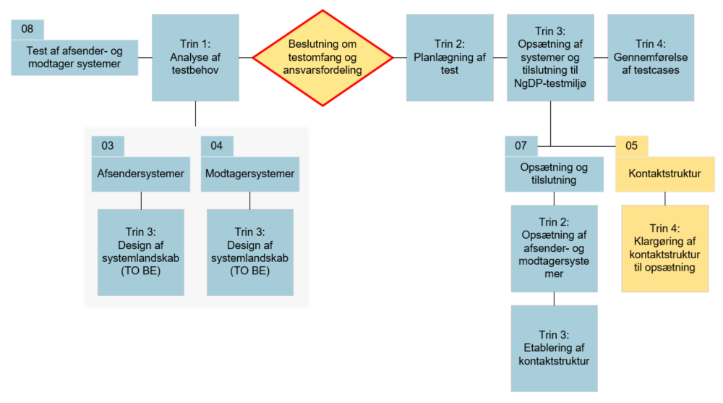
Der er udarbejdet en procesguide for arbejdet med opgavepakke 8 (se bilag 2). Procesguidens trin og afhængigheder til andre opgavepakker præsenteres nedenfor:
Figur 1. Opgavepakkens procesguide og afhængigheder til andre opgavepakker
Trin 1: Analyse af testbehov
Afhængighed til opgavepakke 3 (Afsendersystemer) og 4 (Modtagersystemer):
- De systemer, der skal tilsluttes den nye Digital Post-løsning er omlagt og klargjort ifm. opgavepakke 3 og 4. I kan bruge jeres TO BE systemarkitektur-tegninger til refleksion over kritikalitet samt identificering af testsystemer.

Trin 2: Planlægning af test
Afhængighed til opgavepakke 5 Kontaktstruktur
- De kontaktpunkter, der skal udgøre jeres kontaktstruktur, bliver defineret og klargjort ifm. jeres arbejde med opgavepakke 5. Vurder hvilke kontaktpunkter, der skal indgå i jeres testplaner.

Trin 3: Opsætning af systemer og tilslutning til NgDP-testmiljø

Afhængighed til opgavepakke 7 Opsætning og tilslutning:
- Opgavepakke 7 beskriver hvordan I opsætter jeres systemer og etablerer jeres kontaktstruktur i Administrativ Adgang. Vær opmærksomme på, at I kun må anvende testdata i testmiljøet.

Afhængighed til opgavepakke 5 Kontaktstruktur
- De kontaktpunkter, der skal udgøre jeres kontaktstruktur bliver defineret og klargjort ifm. jeres arbejde med opgavepakke 5. Vurder hvilke kontaktpunkter, der skal indgå i jeres testplaner.

Trin 4: Gennemførelse af testcases
Ingen direkte afhængigheder til andre opgavepakker.
I er altid velkomne til at kontakte Digitaliseringsstyrelsen ved spørgsmål eller tvivl om opgavepakken eller behov for sparring. I kan finde svar på hyppigt stillede spørgsmål om den nye Digital Post-løsning på hjemmesiden (her), hvor der også er kontaktoplysninger.

Forslag til involvering
I vil forventeligt have brug for at involvere:
- NemID-administrator
- Digital Post Systemadministrator og Kontaktstrukturadministrator – se Opgavepakke 6 (Roller og rettigheder) for nærmere beskrivelse af rollen
- Medarbejdere, der var involveret i arbejdet med Opgavepakke 3 (Afsendersystemer) og Opgavepakke 4 (Modtagersystemer)
- Medarbejdere, der var involveret i arbejdet med Opgavepakke 5 (Kontaktstruktur)
- Leverandører af afsender- og modtagersystemer
- In-house udviklere, test managers, it-specialister o. Lign.

Deadlines og output
Til go-live i november 2021 skal alle myndigheder kunne modtage post i MeMo-formatet samt overholde øvrige minimumskrav til afsendelse og modtagelse af post.
Til november 2023 skal jeres afsendersystemer være omlagt, så de understøtter afsendelse af post i det nye meddelelsesformat MeMo.
Administrativ Adgang - Produktionsmiljø
I får adgang til Administrativ Adgangs produktionsmiljø senest tre måneder før go live ultimo november 2021. Vi kommunikerer yderligere om dette når vi nærmer os. Den endelige opsætning og tilslutning af jeres systemer og kontaktstruktur i Administrativ Adgang bør være færdiggjort senest d. 29. oktober 2021.
I skal være opmærksomme på, at jeres medarbejdere ikke kan tilgå og anvende Administrativ Adgangs produktionsmiljø uden, at de forinden er blevet tildelt de rette roller og rettigheder. Processen for dette er beskrevet i opgavepakke 6. I kan forventeligt begynde at tildele roller og rettigheder, når vi åbner for produktionsmiljøet senest tre måneder før go live.
NgDP-testmiljø
I november 2020 blev der åbnet op for NgDP-testmiljø (testportal og testmiljø i Administrativ Adgang). Trin 3 i indeværende opgavepakke beskriver, hvordan I: a) Opnår adgang til NgDP-testmiljøet og b) opsætter systemer og kontaktstruktur til testcases.
Forventet output fra arbejdet med denne opgavepakke er:
- Testbehov er vurderet og testomfang er besluttet
- Strategi og planer for test er udarbejdet
- Ansvarsfordeling ifm. test er besluttet, og eventuelle aftaler med leverandører om testaktiviteter er indgået
- Testcases er gennemført.

Materiale og værktøjer
Grunddokument: Indeværende dokument.
Bilag 1: Opgavepakke 8 Test af afsender- og modtagersystemer. Indføring i opgaven med at planlægge og udføre testaktiviteter. Alle opgavepakkens materialer og værktøjer introduceres og forklares i dette bilag.
Bilag 2: Procesguide. Bilaget indeholder opgavepakkens procesguide og er vedlagt i to eksemplarer: ét i printklar PDF og ét i originalt filformat til brug for eventuel lokal tilpasning hos de enkelte myndigheder.

Bilag 3: Skabelon til testcases. Bilaget indeholder en generisk testcase skabelon og testcase skabeloner for 13 tilslutningsscenarier i testmiljøet. Skabelonerne til tilslutningsscenarierne er præudfyldt med en række informationer, som I kan arbejde videre med.

Bilag 4: Afrapporteringsskema. Bilaget er en skabelon, der kan anvendes til afrapportering på testforløb.

Bilag 5: Adgang til NgDP-testmiljø. Bilaget er en onepager, som beskriver hvordan man opnår adgang til NgDP-testmiljø samt bestiller MOCES testcertifikater. En mere detaljeret guide kan findes i vejledningen ”Technical Integration” afsnit 10.

